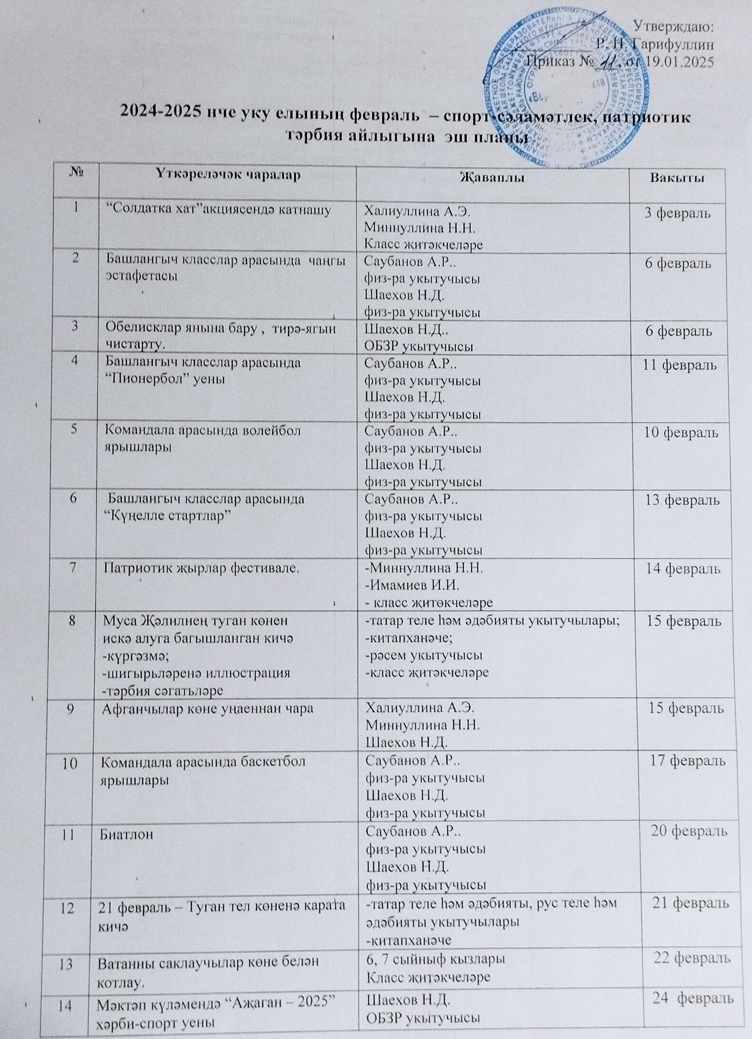

15 | “Әтиләр-Ватан сакчылары” шигырь, инша. | Миннуллина Н.Н. | Айлык дәвамында
16 | Сугыш хәрәкәте ветераннары, кайнар ноктада илебезне саклаучы солдатлар белән очрашу | Халиуллина А.Э,  Шаехов Н.Д.  Класс җитәкчеләре. | Айлык дәвамында
17 | Классларда “Батырлык дәресләре” үткәрү | Класс җитәкчеләре | Айлык дәвамында
18 | Район күләмендә үткән спорт ярышларында актив катнашу. | Шаехов Н. Д.,  Саубанов А.Р.  физ-ра укытучысы | Айлык дәвамында
19 | “Егет кешегә җитмеш төрле һөнәр дә аз” класстан тыш чара (5-7 класслар) | Халиуллина А.Э.  Миннуллина Н.Н.  5-11 сыйныф җитәкчеләре | 22 февраль

